V Liberci 9. ledna 2025

Tisková zpráva

Státní zdravotní dozor v zařízeních a provozovnách pro výchovu a vzdělávání pro děti a mladistvé ve 4. čtvrtletí 2024

V posledním čtvrtletí roku 2024 provedli zaměstnanci KHS LK 134 kontrol v zařízeních a provozovnách pro výchovu a vzdělávání pro děti a mladistvé – 57 ve školách, 55 ve stravovacích zařízeních, 19 ve školských zařízení a 3 v dětských skupinách.

Pokračovali v měření teploty pokrmů při výdeji (z 66 měřených pokrmů 1 nevyhověl) i odběrech vzorků polévek pro stanovení obsahu soli (ze 4 odebraných vzorků nevyhověly 2). Po celý rok probíhalo také vyhodnocování pestrosti jídelníčků dle Nutričního doporučení (ve 4. čtvrtletí 17 hodnocených jídelníčků) a ve vyvařujících kuchyních dotazníkové šetření, zda a eventuálně jak školy zajišťují dietní stravování – nejčastěji je zajištováno donáškou pokrmů rodiči či v kombinaci se školní jídelnou. Kompletní zajištění dietního stravování ze strany školní jídelny je výjimečné.

V uvedeném období uložili zaměstnanci odboru hygieny dětí a mladistvých 7 pokut v celkové výši 21 000,- Kč.

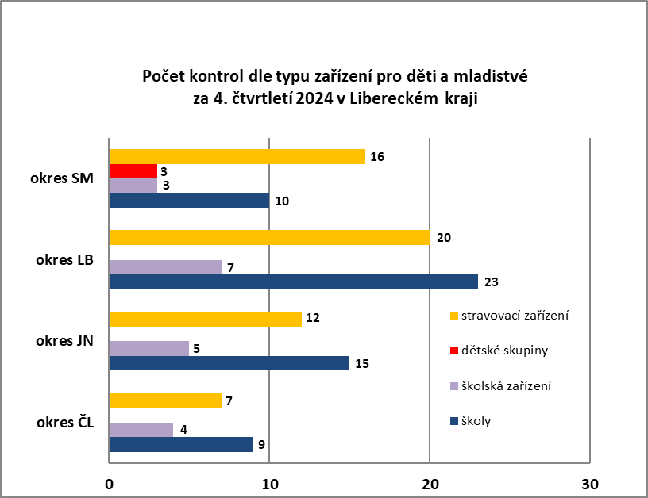

Zjištěné nedostatky – prošlá doba spotřeby u skladovaných potravin, skladování neoznačených dodatečně zamrazených potravin, nedodržení sledování stanovených kritických kontrolních bodů v rámci HACCP (měření teplot pokrmů), porušené pracovní povrchy přicházející do styku s potravinami, plíseň ve varně, plíseň v pobytových místnostech dětské skupiny, chybějící šatna pro pracovníky výdejny.

V uvedeném období KHS LK přijala 3 podněty občanů vztahující se k zařízením pro děti a mladistvé. Všechny prověřila na místě, 1 byl neoprávněný. Jako částečně oprávněný vyhodnotila podnět na nevyhovující podmínky v dětské skupině. Jednalo se zejména o prostorové uspořádání míst pro manipulaci s dováženými obědy a přípravu svačinek. Druhý částečně oprávněný podnět se týkal výskytu hlodavců. V době kontroly je zaměstnanci KHS LK nespatřili, nicméně škola zajistila deratizaci a podnět byl předán České školní inspekci.

Ve čtvrtém čtvrtletí loňského roku se zaměstnanci hygieny dětí a mladistvých zaměřili mj. i na školní kantýny, a to, jak dodržují vyhlášku č. 282/2016 Sb., o požadavcích na potraviny, pro které je přípustná reklama a které lze nabízet k prodeji a prodávat ve školách a školských zařízeních tzv. „pamlskovou vyhlášku“. Vyhlášce odpovídají málo sladké výrobky, pečivo, ovocné a zeleninové šťávy, ovoce, zelenina, jogurty, minerálky, vody, džusy atd. Sortiment bývá doplněn obloženými houskami, bagetami, sendviči, míchanými zeleninovými, ovocnými saláty a zpravidla sortimentem nepotravinářského charakteru jakou jsou papírenské a drogistické potřeby. Potraviny, které nesplňují požadavky vyhlášky mohou být nabízeny žákům po splnění povinné školní docházky.

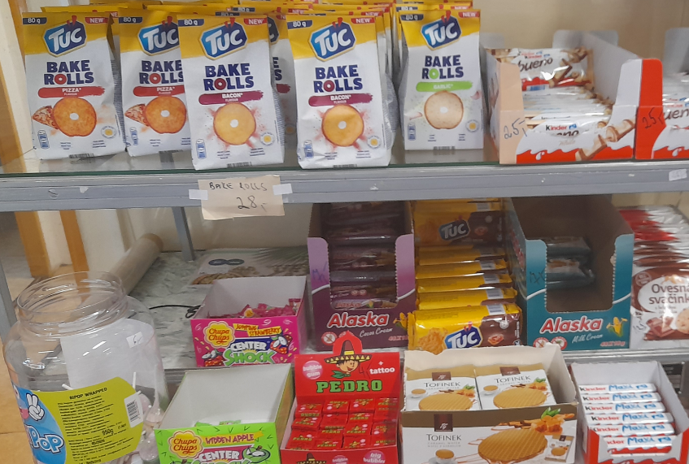„S dodržováním pamlskové vyhlášky není většinou problém a kantýny úspěšně fungují tam, kde jsou ředitelé školy nakloněni zdravému životnímu stylu. Ať už kantýnu provozuje sama škola či fyzická osoba podnikající, vnímají tuto činnost jako nadstandardní službu žákům, rodičům i pedagogům ve smyslu osvěty ke zdravému životnímu stylu. U středních škol jsou často k dispozici nápojové a potravinové automaty bez regulace pamlskovou vyhláškou a je tak na řediteli školy, jaký sortiment v nich schválí,“ popisuje Ing. Kateřina Hochmalová, ředitelka odboru hygieny dětí a mladistvých. „Ze 7 kontrolovaných kantýn jsme shledaly závady, spočívající v nabídce různých cukrovinek, sušenek, sladkých limonád, slaných křupek a lupínků ve dvou z nich. Dalším porušením bylo umístění reklamy na nápoje nevyhovující vyhlášce. Uložili jsme 2 pokuty dohromady ve výši 6 000,- Kč.“

Počet kantýn se příliš nemění, KHS LK jich eviduje 30 převážně na středních školách. Kontrolu provádí pravidelně na základních školách, na středních školách spíše výjimečně.

Zuzana Balašová

tisková mluvčí KHS LK